
เฉลยใบงานที่ 51 เรื่อง รูปคลี่ของปริซึม
ได้__________คะแนน
คะแนนเต็ม 10 คะแนน
วันที่________เดือน_______________พ.ศ.___________
ชื่อ_____________________________เลขที่______ชั้น__________

1. เขียนรูปคลี่ของปริซึมเป็นรูปเรขาคณิตสองมิติ (ข้อละ 3 คะแนน)
(ตัวอย่างคำตอบ)

1)

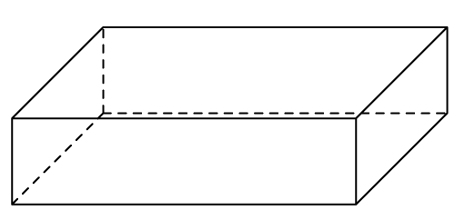
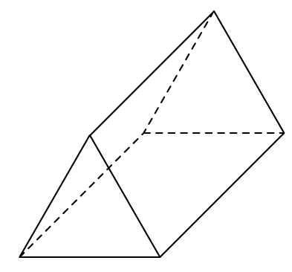
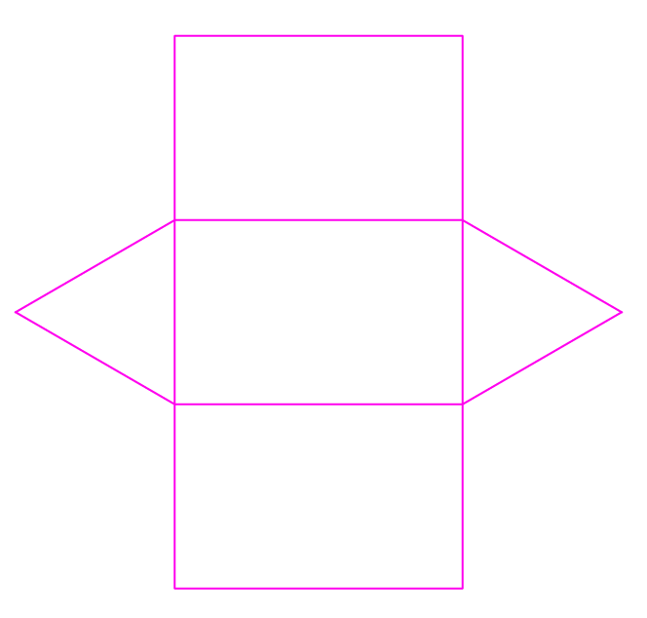
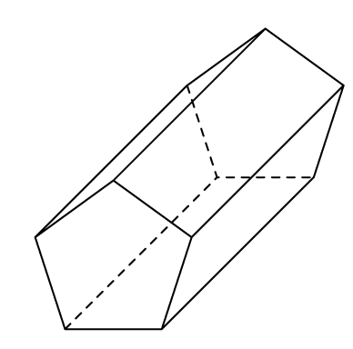
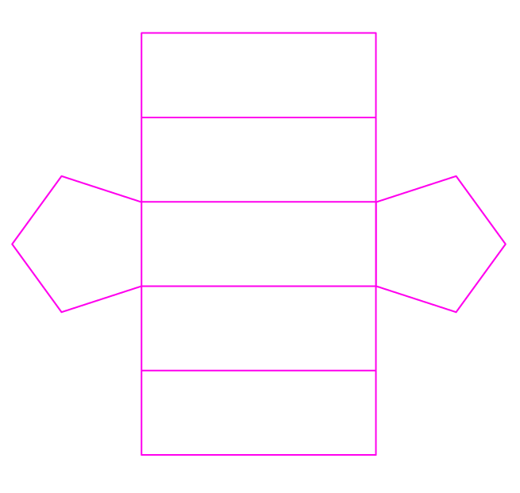
2)
3)

2. เขียนชื่อปริซึมจากรูปคลี่ของปริซึมที่กำหนด (1 คะแนน)

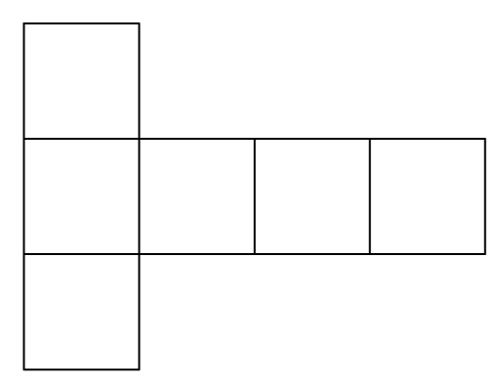
ปริซึมสี่เหลี่ยมหรือลูกบาศก์

